Postman接口测试截图

用户管理

①Create(admin)创建用户

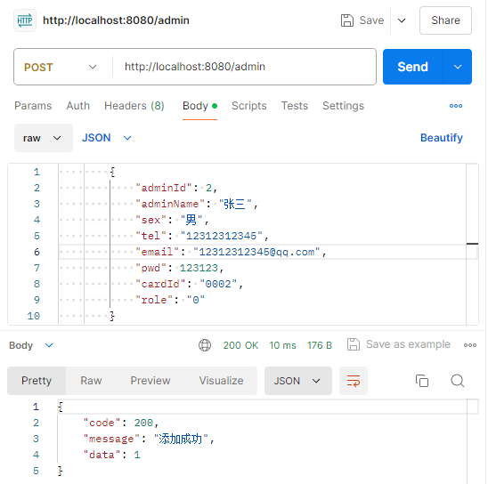

②Read（admins）查看用户

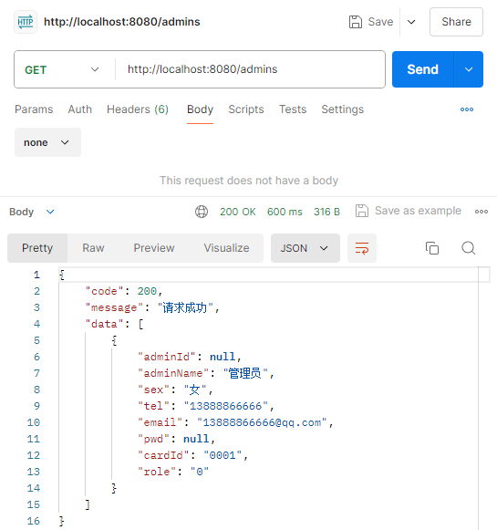

③Update(admin)更新张三管理员的密码（123123➡111111）

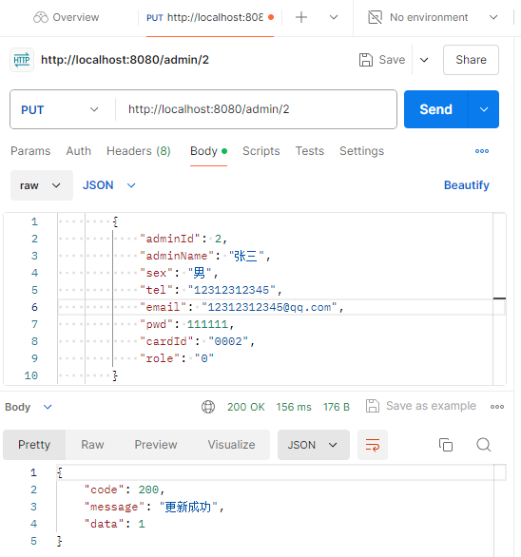

检查是否更新成功

④Delete删除张三管理员

检查是否成功删除

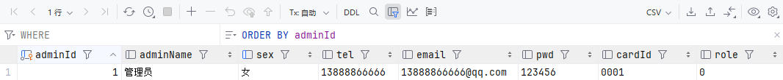

⑤分页功能，用户可以根据需要设置不同的页面和大小

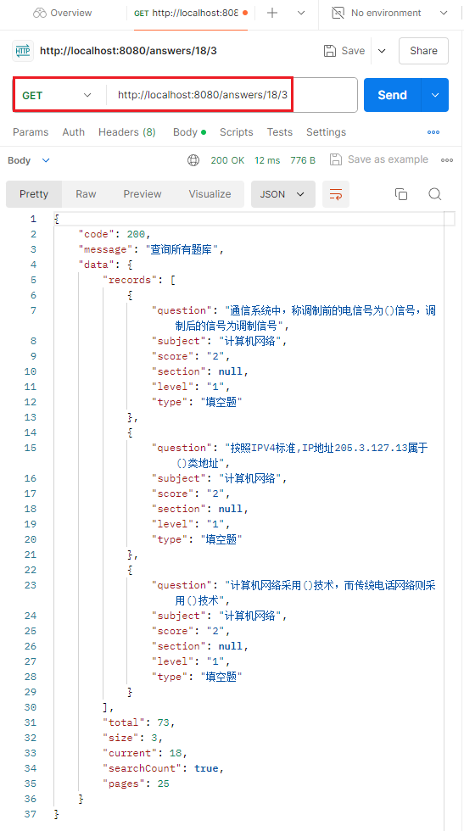

登录功能

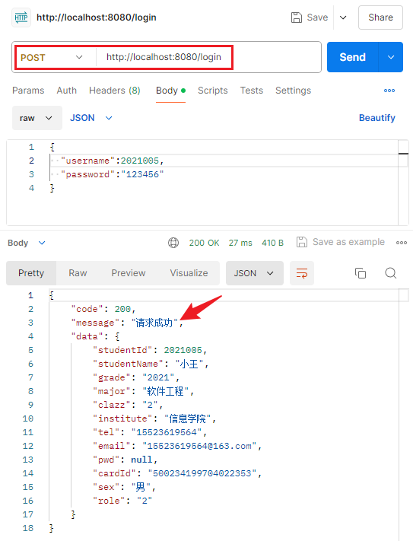

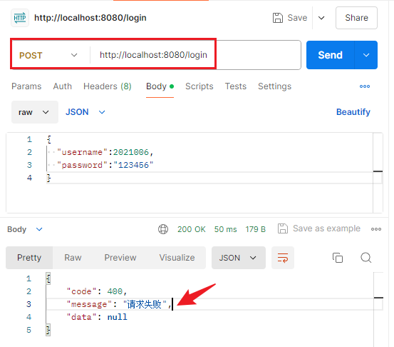

考试管理

①新增考试信息

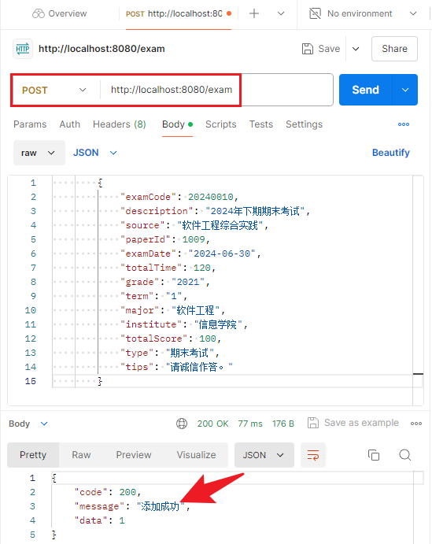

②更新考试信息 把考试时间由120改为150

③删除考试信息

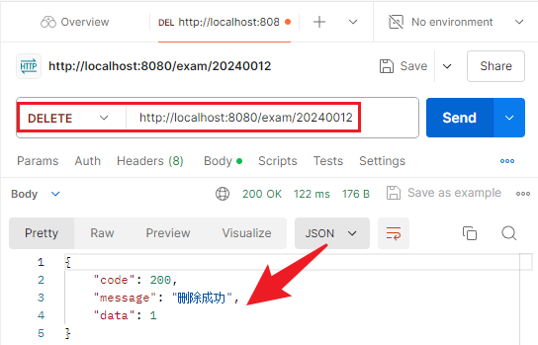

④查看考试信息 发现刚删除的考试已经不存在了

⑤返回exam_manage(按照paperId字段降序排列)最后一条记录的paperId字段。

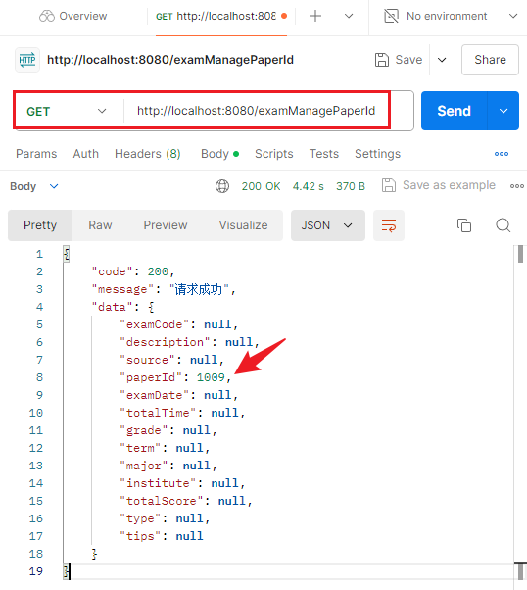

⑥查看所有考试信息

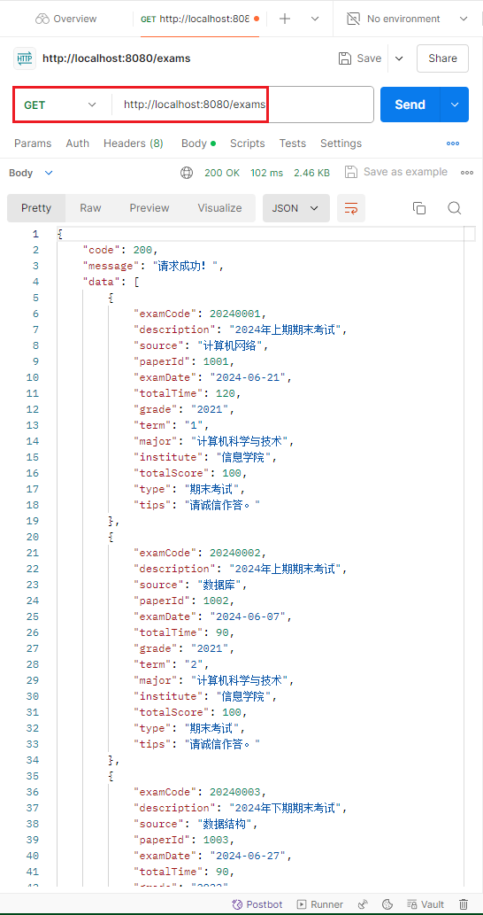

试题管理

①填空题

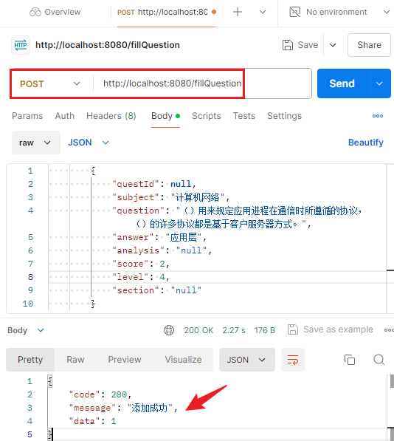

②判断题

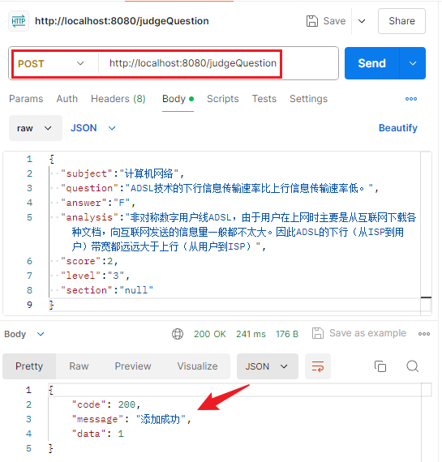

③选择题

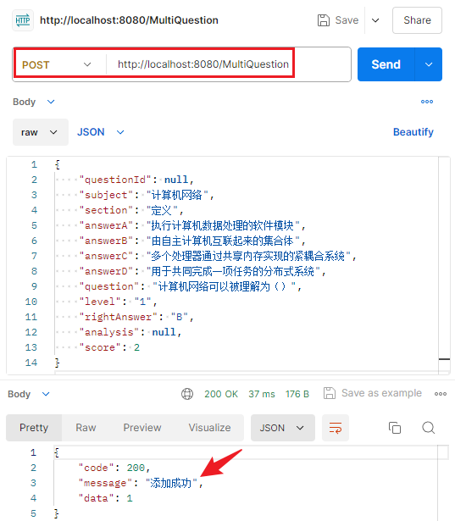

④组合试卷

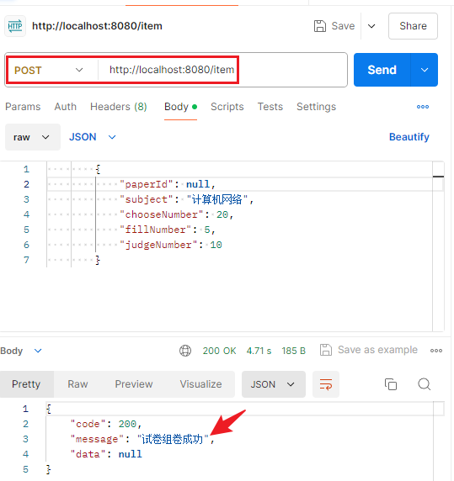

试卷管理

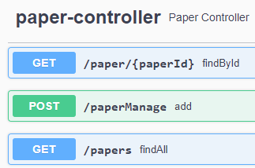

①查看试卷

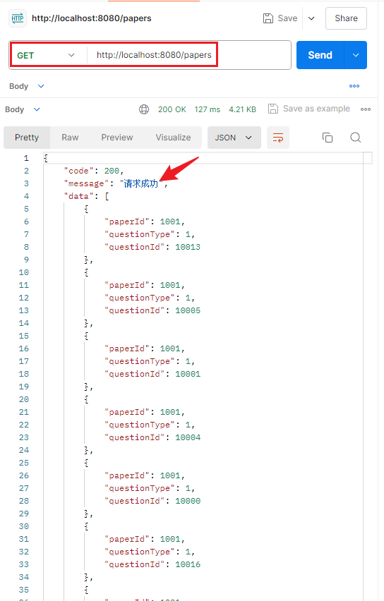

②查看试卷内容

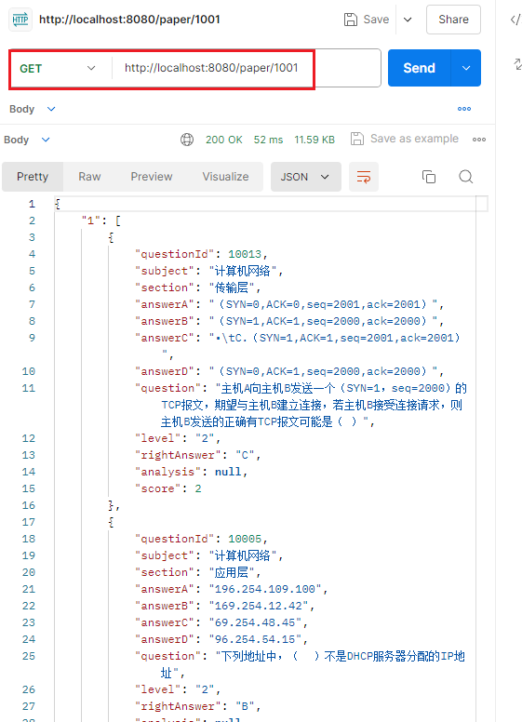

③添加试卷

留言

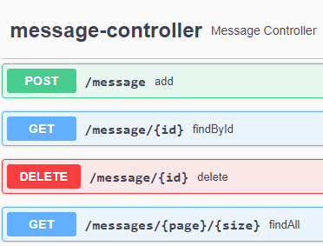

①添加留言

②查看留言

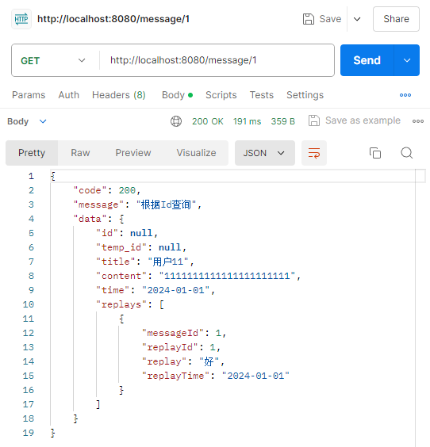

③删除留言

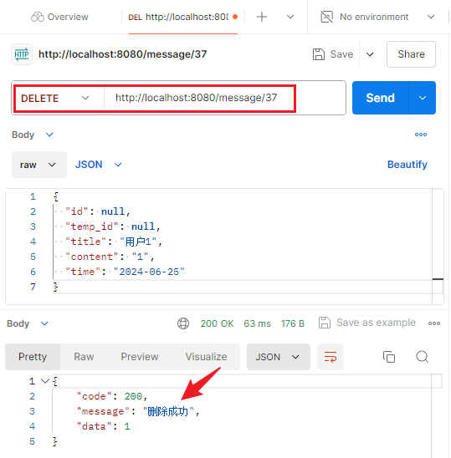

回复

①查看回复

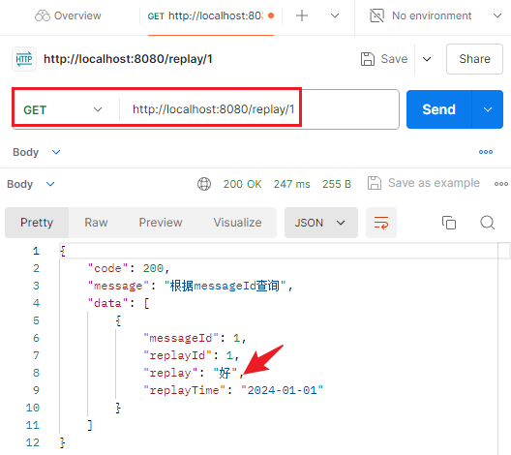

成绩管理

①添加成绩

②查询成绩（根据id）

③查询成绩（所有学生）

学生管理

①添加学生

②查询学生

③更新学生信息

④删除学生

⑤更新密码